**10. A feladat Magyarország XX. századi történelméhez kapcsolódik.**

**a) Írja a táblázatba a politikusok neve mellé a tőlük származó idézet sorszámát és a**

**rájuk vonatkozó leírás betűjelét**! (Soronként 0,5 pont.)

Idézetek:

1. „Célunk a szociális piacgazdaság megvalósítása, vagyis olyan gazdaság, amelyben a piac

nyitottságát szociális és – tegyük hozzá – környezetvédelmi szempontok, a gondoskodó és

hosszú távlatokban gondolkodó társadalom elvárásai egészítik ki.”

2. „A kormány helyesnek és szükségesnek tartja a termelőszövetkezeti mozgalom lassítását,

és az önkéntesség szigorú betartása érdekében lehetővé fogja tenni, hogy azok a

termelőszövetkezeti tagok, akik vissza akarnak térni az egyéni gazdálkodáshoz, mert ott vélik

megtalálni a boldogulásukat, a gazdasági év végén kiléphessenek a termelőszövetkezetből.”

3. „A Szovjetunió segített bennünket az ellenforradalom fegyveres szétzúzásában. Nekünk,

magyar kommunistáknak nehéz és fájdalmas, hogy a Szovjetunió ismét kénytelen volt vérét

ontatni a szocializmus ügyéért Magyarországon.”

Leírások:

A) Politikájának középpontjába az életkörülmények javítását, majd megőrzését tette.

Rendszere enyhített diktatúra volt, melynek működési módja és eszközei lényegesen

különböztek a többi szocialista országban létező diktatúráktól. Előszeretettel használta az „aki

nincs ellenünk, az velünk van” formulát, amivel a társadalom túlzott átpolitizálását korlátozta.

B) Az 1956-os forradalom jelképévé vált, rehabilitációja az ellenzék egyik fő követelése

volt. 1989. június 16-án a Hősök terén 250 ezren búcsúztak tőle és mártírtársaitól, majd az Új

Köztemető 301-es parcellájában ünnepélyesen újratemették őket. 1989. július 6-án a

Legfelsőbb Bíróság felmentette az 1958-as vádak alól.

C) Megalapozta Magyarország euro-atlanti orientációját. Nagy szerepe volt a Varsói

Szerződés, a KGST felszámolásában és az orosz csapatok 1991-re megtörtént kivonásában.

Az USA elnökétől a brit miniszterelnökön át a német kancellárig csak az elismerés hangján

nyilatkoztak róla.

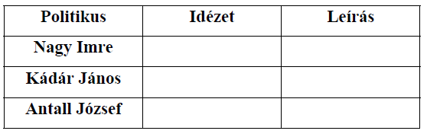

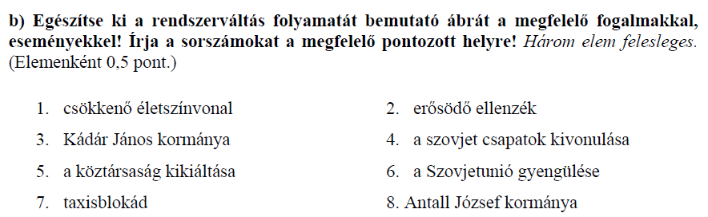

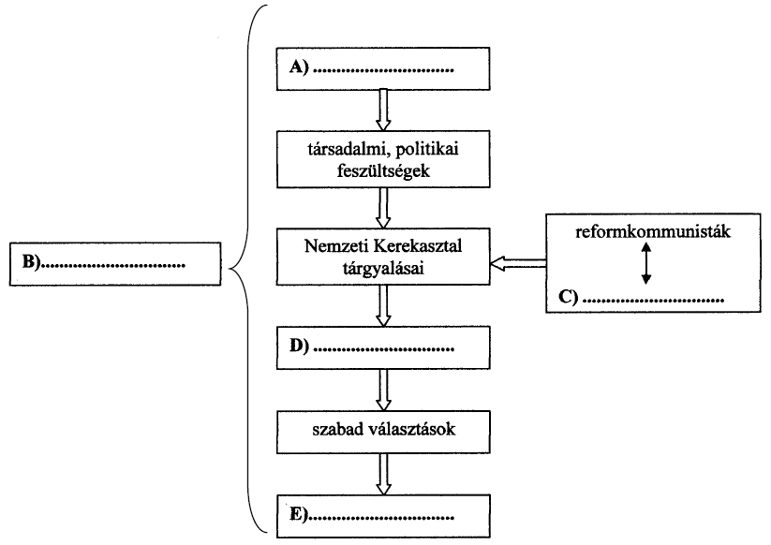

Megoldás

